《 观赏石材料鉴定 》本科课程教学大纲

一、课程基本信息
课程名称 | 观赏石材料鉴定●
课程名称 | Identification of Ornamental Stone Materials
课程代码 | 2125004 | 课程学分 |  |  | 1
课程学时 | 16 | 理论学时 |  | 0 | 实践学时 |  | 16
开课学院 | 珠宝学院 | 适用专业与年级 |  |  | 宝石及材料工艺学专业  本科生三年级
课程类别与性质 | 专业选修课 | 考核方式 |  |  | 考查
选用教材 | 无 |  |  |  | 是否为  马工程教材 |  |  | 否
先修课程 | 【宝石地质基础及结晶矿物学 2040014（6）】  【宝石学2040020（4）】  【观赏石2120101（3）】
课程简介 | 《观赏石材料鉴定》课程是《观赏石》课程实践部分的延续，通过16课时的实践课程，旨在让学生对矿物晶体类观赏石、造型石、纹理石和图案石进行区分和鉴赏，拓宽知识面，通过了解观赏石的形成、结晶矿物学知识等地质学知识来培养艰苦朴素的个人品格和专业精神，了解中国历史、中华文化等来培养文化自信和家国情怀，建立正确的人生观和价值观。
选课建议与学习要求 | 本课程适合于珠宝学院宝石及材料工艺学专业三年级第一学期学习，学习本课程需要具备结晶学、矿物学、岩石学、宝石学等基础知识。
大纲编写人 | 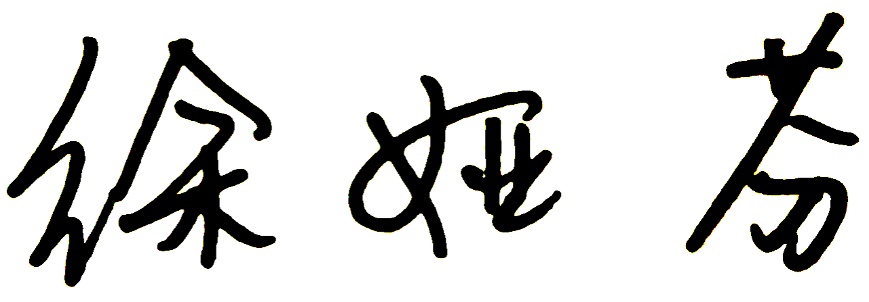（签名） |  | 制/修订时间 |  |  | 2023年12月
专业负责人 | 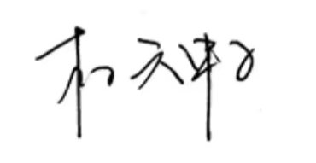（签名） |  | 审定时间 |  |  | 2023年12月
学院负责人 | 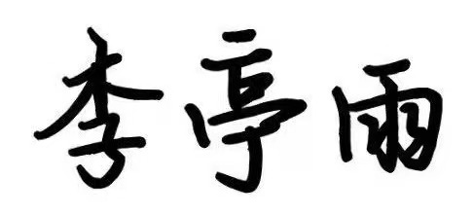（签名） |  | 批准时间 |  |  | 2023年12月

二、课程目标与毕业要求

（一）课程目标
类型 | 序号 | 内容
知识目标 | 1 | 掌握珠宝鉴赏和评估的相关知识，具备基本的珠宝玉石鉴赏和评估能力。
技能目标 | 2 | 以国家标准《观赏石鉴评标准》为依据，学会造型石、矿物晶体类观赏石的鉴赏
技能目标 | 3 | 掌握观赏石的产出、性质、鉴别、评价等内容
素养目标  (含课程思政目标) | 4 | 爱党爱国，坚决拥护党的领导，热爱祖国的大好河山、悠久历史、灿烂文化，自觉维护民族利益和国家尊严。

（二）课程支撑的毕业要求
LO1品德修养：拥护中国共产党的领导，坚定理想信念，自觉涵养和积极弘扬社会主义核心价值观，增强政治认同、厚植家国情怀、遵守法律法规、传承雷锋精神，践行“感恩、回报、爱心、责任”八字校训，积极服务他人、服务社会、诚信尽责、爱岗敬业。
①爱党爱国，坚决拥护党的领导，热爱祖国的大好河山、悠久历史、灿烂文化，自觉维护民族利益和国家尊严。
LO2专业能力：具有人文科学素养，具备从事宝石鉴定相关工作或专业的理论知识、实践能力。
④掌握珠宝玉石材料的性质和用途，掌握珠宝鉴定的基本理论知识，具备珠宝玉石材料的识别鉴定能力。
LO2专业能力：具有人文科学素养，具备从事宝石鉴定相关工作或专业的理论知识、实践能力。
⑥掌握珠宝鉴赏和评估的相关知识，具备基本的珠宝玉石鉴赏和评估能力。

（三）毕业要求与课程目标的关系
毕业要求 | 指标点 | 支撑度 | 课程目标 | 对指  标点的贡献度
LO1 | ① | L | 4.爱党爱国，坚决拥护党的领导，热爱祖国的大好河山、悠久历史、灿烂文化，自觉维护民族利益和国家尊严。 | 100%
LO2 | ④ | H | 2.以国家标准《观赏石鉴评标准》为依据，学会造型石、矿物晶体类观赏石的鉴赏 | 50%
LO2 | ④ | H | 3.掌握观赏石的产出、性质、鉴别、评价等内容 | 50%
LO2 | ⑥ | M | 1.掌握珠宝鉴赏和评估的相关知识，具备基本的珠宝玉石鉴赏和评估能力。 | 100%

三、实验内容与要求

（一）各实验项目的基本信息
序号 | 实验项目名称 | 实验类型 | 学时分配
序号 | 实验项目名称 | 实验类型 | 理论 | 实践 | 小计
1 | 矿物晶体模型 | ④ | 0 | 2 | 2
2 | 矿物岩石识别 | ④ | 0 | 2 | 2
3 | 矿物晶体类观赏石鉴赏1 | ④ | 0 | 6 | 6
4 | 矿物晶体类观赏石鉴赏2 | ④ | 0 | 6 | 6
实验类型：①演示型 ②验证型 ③设计型 ④综合型

（二）各实验项目教学目标、内容与要求
实验1：矿物晶体模型

1.1晶体的概念、性质；1.2晶体的对称型；1.3晶面符号
1.4单形和聚形；1.5平行连晶与双晶
知识点：掌握晶体的概念和性质，了解矿物和岩石的相关性质，熟练运用结晶学、矿物学和岩石学方面的理论知识
能力要求：能够准确辨别岩石和矿物，识别单形和聚形
教学重点：准确辨别岩石和矿物，识别单形和聚形
教学难点：准确辨别岩石和矿物，识别单形和聚形
实验2：矿物岩石识别
1.6矿物的概念；1.7矿物分类；1.8矿物的集合体形态；1.9矿物的性质；1.10岩石的概念和三大岩类
知识点：了解矿物和岩石的相关性质，熟练运用结晶学、矿物学和岩石学方面的理论知识
能力要求：能够准确辨别岩石和矿物
教学重点：准确辨别岩石和矿物
教学难点：准确辨别岩石和矿物
实验3：矿物晶体类观赏石鉴赏1

矿物晶体类观赏石（实践4课时）
2.1矿物晶体类观赏石概述
2.2各类矿物晶体类观赏石详细练习
知识点：理解矿物晶体类观赏石应具备的条件，掌握矿物晶体类观赏石品质优劣评价标准。
能力要求：以具体实例培养大家举一反三的思维能力；能够依据评价标准对矿物晶体类观赏石进行品质优劣的评价。
教学重点：能够准确辨别矿物晶体类观赏石，并能够依据评价标准对矿物晶体类观赏石进行品质优劣的评价。
教学难点：准确辨别矿物晶体类观赏石。

特色玉石和陨石（实践2课时）
5.1特色玉石和陨石：和田玉，寿山石，鸡血石，青金石，陨石
知识点：理解上述特色玉石和陨石的概念、定义，掌握上述特色玉石的颜色、质地特征和评价标准。
能力要求：掌握上述特色玉石的颜色、质地特征和评价标准。
教学重点：上述各特色玉石的概念，及颜色、质地特征。
教学难点：各品种的鉴别及品质优劣评价。
实验4：矿物晶体类观赏石鉴赏2

造型石（实践4课时）
3.1造型石概述
3.2太湖石，英石
3.3灵璧石，昆山石，钟乳石，孔雀石，风棱石等
知识点：理解太湖石、英石、灵璧石、昆山石、钟乳石、孔雀石、风棱石的概念和定义，掌握太湖石、英石、灵璧石、昆山石、钟乳石、孔雀石、风棱石的外部形态特征和评价标准。
能力要求：能够鉴别太湖石和英石
教学重点：外部形态特征。
教学难点：鉴别及评价标准。

纹理石和图案石（实践2课时）
4.1纹理石和图案石
4.2玛瑙、雨花石
4.3三峡石，黄河石，汉江石，来宾石，模树石，昆仑彩石
4.4菊花石，梅花玉，大理石等
知识点：理解纹理石和图案石的概念，玛瑙、雨花石的定义；掌握纹理石和图案石的特征，及玛瑙、雨花石的评价标准。
能力要求：掌握纹理石和图案石的特征，及玛瑙、雨花石的评价标准。
教学重点：掌握纹理石和图案石的特征，及玛瑙、雨花石的评价标准。
教学难点：掌握纹理石和图案石的特征，及玛瑙、雨花石的评价标准。

（三）各实验项目对课程目标的支撑关系
课程目标  实验项目名称 | 1 | 2 | 3 | 4
矿物晶体模型 |  |  | √ | √
矿物岩石识别 | √ | √ | √ | √
矿物晶体类观赏石鉴赏1 | √ | √ | √ | √
矿物晶体类观赏石鉴赏2 | √ |  | √ | √

四、课程思政教学设计
在实践中感受中华文化，在团队合作中体会钻研精神、团队合作，在评判中提升审美能力、专业认同。

五、课程考核
总评构成 | 占比 | 考核方式 | 课程目标 |  |  |  |  |  | 合计
总评构成 | 占比 | 考核方式 | 1 | 2 | 3 | 4 |  |  | 合计
X1 | 40% | 提交一篇有关矿物晶体类观赏石的课内实践总结（30件 不少于3000字）。 | 30 | 30 | 30 | 10 |  |  | 100
X2 | 30% | 通过小组讨论、探索，完成第二次作业：  1、以观赏石的任一角度为切入点，搜集文献资料，谈一谈观赏石。 | 30 | 30 | 30 | 10 |  |  | 100
X3 | 30% | 以小组为单位，提交一篇细节分析观赏石论文，不少于3000字。 | 30 | 30 | 30 | 10 |  |  | 100

六、其他需要说明的问题

